**序号（学号）：** 22020335220177  **实验成绩：**



**专业课程实验报告**

|  |  |  |  |
| --- | --- | --- | --- |
| **课程名称** | 电路 | | |
| **开课学期** | 2021-2022 第一学期 | | |
| **姓 名** | 严中圣 | | |
| **学 院** | 人工智能学院 | | |
| **专 业** | 智能科学与技术 | | |
| **班 级** | 3班 | | |
| **任课教师** |  | 闫嘉 |  |

|  |  |  |  |  |
| --- | --- | --- | --- | --- |
| **实验项目名称** | **电路元件伏安特性的测绘** | | | |
| **实验时间** | **2021年11月10日** | **实验类型** | **□验证性 □设计性 □综合性** |

# 一、实验目的：

✔

1. 学会识别常用电路元件的方法。
2. 掌握线性电阻、非线性电阻元件伏安特性的测绘。
3. 掌握实验台上直流电工仪表和设备的使用方法。

# 二、实验原理：

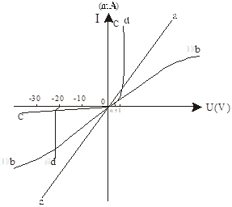　任何一个二端元件的特性可用该元件上的端电压U 与通过该元件的电流I之间的函数关系I＝f(U)来表示，即用I-U 平面上的一条曲线来表征，这条曲线称为该元件的伏安特性曲线。

图3-1

1. 线性电阻器的伏安特性曲线是一条通过坐标原点的直线，如图3-1中a所示，该直线的斜率等于该电阻器的电阻值。

2. 一般的白炽灯在工作时灯丝处于高温状态， 其灯丝电阻随着温度的升高而增大，通过白炽灯的电流越大，其温度越高，阻值也越大，一般灯泡的“冷电阻” 与“热电阻”的阻值可相差几倍至十几倍，所以它的伏安特性如图3-1中b曲线所示。

3. 一般的半导体二极管是一个非线性电阻元件，其伏安特性如图3-1中 c所示。正向压降很小（一般的锗管约为0.2～0.3V，硅管约为0.5～0.7V），正向电流随正向压降的升高而急骤上升，而反向电压从零一直增加到十多至几十伏时，其反向电流增加很小，粗略地可视为零。可见，二极管具有单向导电性，但反向电压加得过高，超过管子的极限值，则会导致管子击穿损坏。

4. 稳压二极管是一种特殊的半导体二极管，其正向特性与普通二极管类似，但其反向特性较特别，如图3-1中d所示。在反向电压开始增加时，其反向电流几乎为零，但当电压增加到某一数值时（称为管子的稳压值，有各种不同稳压值的稳压管）电流将突然增加，以后它的端电压将基本维持恒定，当外加的反向电压继续升高时其端电压仅有少量增加。

注意：流过二极管或稳压二极管的电流不能超过管子的极限值，否则管子会被烧坏。

# 三、实验硬件：

|  |  |  |  |  |
| --- | --- | --- | --- | --- |
| 序号 | 名称 | 型号与规格 | 数量 | 备注 |
| 1 | 可调直流稳压电源 | 0~30V | 1 |  |
| 2 | 万 用 表 | FM-47或其他 | 1 | 自备 |
| 3 | 直流数字毫安表 | 0~2000mA | 1 | 实验屏上 |
| 4 | 直流数字电压表 | 0~200V | 1 | 实验屏上 |
| 5 | 二 极 管 | IN4007 | 1 | HYDG05 |
| 6 | 稳 压 管 | 2CP15 | 1 | HYDG05 |
| 7 | 白 炽 灯 | 12V，0.1A | 1 | HYDG05 |
| 8 | 线性电阻器 | 200Ω，510Ω/2W | 1 | HYDG05 |

# 四、实验内容：

## 1. 测定线性电阻器的伏安特性

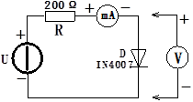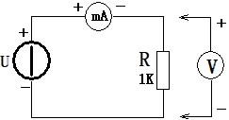按图3-2接线，调节稳压电源的输出电压U，从0 伏开始缓慢地增加，一直到10V，记下相应的电压表和电流表的读数UR、I。

图 3-2 图 3-3

|  |  |  |  |  |  |  |
| --- | --- | --- | --- | --- | --- | --- |
| UR（V） | 0 | 2 | 4 | 6 | 8 | 10 |
| I（mA） | 0 | 1 | 3 | 5 | 7 | 9 |

作出线性电阻器的伏安特性曲线如下图：

## 2. 测定非线性白炽灯泡的伏安特性

将图3-2中的R换成一只12V，0.1A的灯泡，重复步骤1。UL为灯泡的端电压。

|  |  |  |  |  |  |  |  |
| --- | --- | --- | --- | --- | --- | --- | --- |
| UL（V） | 0.1 | 0.5 | 1 | 2 | 3 | 4 | 5 |
| I（mA） | 0 | 0 | 0 | 0 | 0 | 0 | 0.02 |
| UL（V） | 6 | 7 | 8 | 9 | 10 | 11 | —— |
| I（mA） | 2.30 | 3.56 | 5.61 | 7.02 | 8.47 | 8.93 | —— |

作出非线性白炽灯泡的伏安特性曲线如下图：

## 3. 测定半导体二极管的伏安特性

按图3-3接线，R为限流电阻器。测二极管的正向特性时，其正向电流不得超过35mA，二极管D的正向施压UD+可在0～0.75V之间取值。在0.5～0.75V之间应多取几个测量点。测反向特性时，只需将图3-3 中的二极管D反接，且其反向施压UD－可达30V。

正向特性实验数据

|  |  |  |  |  |  |  |  |  |
| --- | --- | --- | --- | --- | --- | --- | --- | --- |
| UD+ (V) | 0.10 | 0.30 | 0.50 | 0.55 | 0.60 | 0.65 | 0.70 | 0.75 |
| I（mA） | 0 | 0 | 0.10 | 0.20 | 0.77 | 2.00 | 6.84 | 18.90 |

反向特性实验数据

|  |  |  |  |  |  |  |  |
| --- | --- | --- | --- | --- | --- | --- | --- |
| UD－(V) | 0 | -5 | -10 | -15 | -20 | -25 | -30 |
| I（mA） | 0 | 0 | 0 | 0 | 0 | 0 | 0 |

正向特性对应的伏安特性曲线如下图：

## 4. 测定稳压二极管的伏安特性

（1）正向特性实验：将图3-3中的二极管换成稳压二极管2CP15，重复实验内容3中的正向测量。UZ+为2CP15的正向施压。

|  |  |  |  |  |  |  |  |
| --- | --- | --- | --- | --- | --- | --- | --- |
| UZ+ (V) | 0.10 | 0.30 | 0.50 | 0.60 | 0.65 | 0.70 | 0.75 |
| I（mA） | 0 | 0.01 | 0.07 | 0.88 | 2.01 | 8.07 | 26.80 |

对应的伏安特性曲线如下图：

（2）反向特性实验：将图3-3中的R换成510Ω，2CP15反接，测量2CP15的反向特性。稳压电源的输出电压UO从0～20V，测量2CP15二端的电压UZ－及电流I，由UZ－可看出其稳压特性。

|  |  |  |  |  |  |  |  |  |  |  |
| --- | --- | --- | --- | --- | --- | --- | --- | --- | --- | --- |
| UO(V) | 0 | 1 | 2 | 3 | 5 | 7 | 10 | 15 | 17.5 | 20 |
| UZ－(V) | 0 | 0.587 | 0.643 | 0.670 | 0.698 | 0.714 | 0.730 | 0.749 | 0.755 | 0.761 |
| I(mA) | 0 | 0.71 | 2.42 | 4.40 | 8.42 | 12.27 | 18.81 | 28.06 | 32.75 | 37.94 |

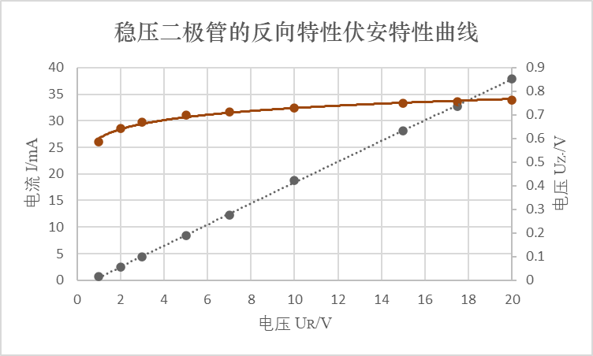对应的伏安特性曲线如下图：

# 五、实验总结：

1. 对于线性电阻的测量，伏安特性曲线符合预期的结果，曲线呈线性，说明电阻为定值。根据欧姆定律 $U=IR$ 得： $R=\frac{U}{I}=1Ω$.
2. 对于非线性白炽灯泡的测量，在电压较低时，小灯泡未点亮且电路中电流近似为0，我们考虑到应该是因为小灯泡使用周期过长导致内阻过大，在电压大于5V时，起初U-I曲线近似为线性，但在电压大于10V后，又渐渐的斜率不断变小，是由于电压变大，小灯泡的电阻随温度升高而变大，所以电流呈非线性变化；同时我们采用的是电流表外接法，所以会有电压表分流造成实际值偏小的情况。
3. 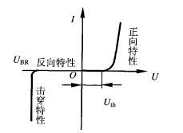对于半导体二极管伏安特性曲线的测绘，在正向特性测量时，当电压大于0.6V后电压陡然增大，当添加反向电压时电流为0，这符合如下图所示半导体二极管“正向导通，反向阻断”的特性。
4. 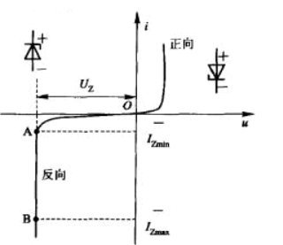对于稳压二极管伏安特性曲线的测绘，正向导通时，其与普通二极管并无明显差异；当反向接通时，我们发现在电源电压不断增大时，稳压二极管两端电压不断趋近于稳定值直至击穿后两端电压变为稳压值，这正体现了其稳压特性，此外在端源电压不断增大时，其电流也会迅速增大，这与预期的如下图所示理想伏安特性曲线变化基本一致。但存在的问题是稳压二极管两端电压过小，这可能是由于二极管老化或本身型号对应的稳压值很小等原因。

为了验证实际情况，我们利用Multisim对稳压二极管的反向特性进行电路仿真，稳压二极管选用1N4740，查阅参数得知其稳压值约为10V，额定电流为91mA，故串联一个220 $Ω$ 的定值电阻，仿真电路图如下所示：

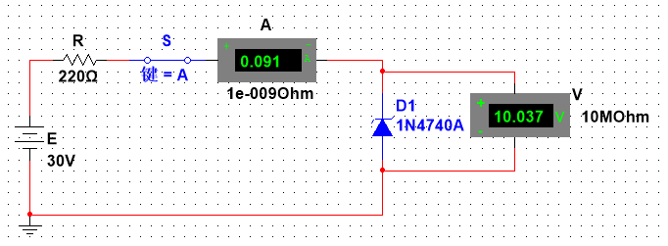

调节电压，得出数据如下表：

|  |  |  |  |  |  |  |  |
| --- | --- | --- | --- | --- | --- | --- | --- |
| UO(V) | 1 | 2 | 3 | 4 | 5 | 6 | 7 |
| UZ－(V) | 1 | 2 | 3 | 4 | 5 | 6 | 7 |
| I(mA) | 1 | 1.11e-4 | 3.33e-4 | 4.44e-4 | 8.88e-4 | 1.19e-3 | 6.92e-3 |
| UO(V) | 10 | 15 | 17.5 | 20 | 25 | 30 | 50 |
| UZ－(V) | 9.9 | 10.002 | 10.012 | 10.019 | 10.03 | 10.037 | 10.056 |
| I(mA) | 0.453 | 23.00 | 34.00 | 45.00 | 68.00 | 91.00 | 182.00 |

对应的伏安特性曲线绘制如下图：

可见符合理想情况，进一步验证了稳压二极管的反向特性理论正确性。

下面对思考题进行回答：

1. 线性电阻与非线性电阻的概念是什么？ 电阻器与二极管的伏安特性有何区别？

线性电阻：不会随输入的电压电流改变电阻值的电阻，即两端电压电流呈线性的电阻。

非线性电阻：两端电压电流呈非线性变化的电阻，即电阻值会变化的电阻。

电阻的伏安特性是一条斜直线，而二极管的伏安特性是一条近似反S形的曲线。

1. 设某器件伏安特性曲线的函数式为I＝f(U)，试问在逐点绘制曲线时，其坐标变量应如何放置？

在平面内绘制xOy直角坐标系，以x轴为电压U，y轴为电流I,观察Ⅰ和U的测量数据,根据数据类型合理地绘制伏安特性曲线。

1. 稳压二极管与普通二极管有何区别，其用途如何？

**普通二极管**的主要特性是单向导电性,也就是在正向电压的作用下导电电阻很小；而在反向电压作用下导电电阻极大或无穷大。因此一般用作开关和隔离的作用，比如当电流有负电的时候，二极管就会出现不通畅的情况，起到隔离的作用。此外还可以起到稳定电压的作用，它能够承受比较高的反向电压；而**稳压二极管**的特性就是加反向电压击穿后,其两端的电压基本保持不变。稳压二极管常用来稳压或在串联电路中作基准电压。

1. 在图3-3中，设U=2V，UD+=0.7V，则mA表读数为多少？

$$I=\frac{U-U_\{D+\}}{R}=6.5mA$$

# 六、实验心得

本次实验对几种电路元件的伏安特性曲线进行了测绘，掌握了测量电压电流的基本方法，同时对电阻器、普通二极管和稳压二极管有了更深的理解和认识，此外还学习了如何利用Multisim进行电路仿真实验，对后续进一步的电路探索实验奠定了良好的基础。在实验中也深刻认识到实践出真知，通过实践验证理论的正确性才能真正地掌握相应的理论知识。